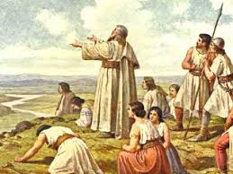
TÝDENNÍ PLÁN NÁMOŘNICKÉ TŘÍDY 3. A
Námořník: __________________________

33. TÝDEN  OD 15. 4. DO 17. 4. 2019 | CO se tento týden dozvím nového | Mé povinnosti  a úkoly | JAK MI TO JDE
ČESKÝ JAZYK  ČTENÍ  PSANÍ | 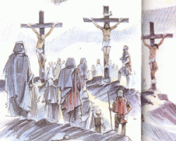  Vyjmenovaná slova (B, F, L, M, P, S, Z)  Výři nesýčkují.  Píšeme si recept  na mazanec.  Povídání a čtení  o Svatém týdnu. | 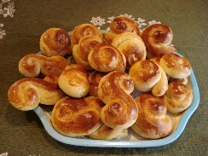  Naučit se řadu vyjmenovných slov po Z do středy 17. 4.  Dobrovolně si procvičuj v malém nebo velkém PS. | Odříkám řadu VS  po Z.  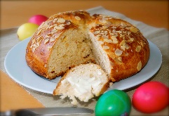
MATEMATIKA | Sousedé. Autobus. Obsah čtverečkovaného papíru. Zaokrouhlování. Písemné sčítání trojmístných čísel. | Dobrovolně si procvičuji to,  co mi nejde. | Doplním chybějící čísla do autobusu.
PRVOUKA | Jarní příroda kolem nás.  Živá a neživá příroda.  Velikonoce.  Pečeme mazance a jidášky. | 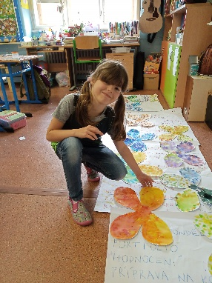  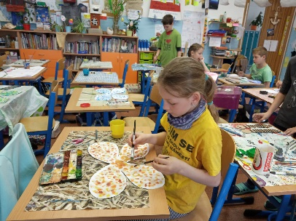
ANGLICKÝ JAZYK | Podle zadání učitelů.
PRACOVNÍ KALENDÁŘ | 33. týden – str. 94, 95.  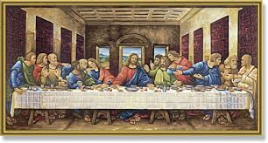 | Sečtu si do středy 17. 4. razítka z kalendáře podle zadání  na str. 95.  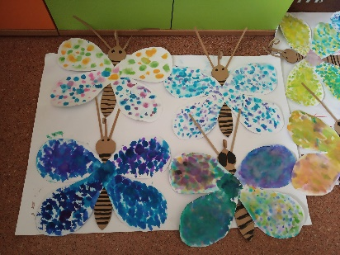 | 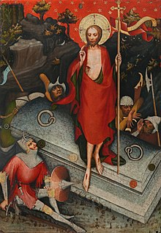
TĚLESNÁ VÝCHOVA | 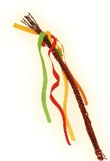  Velikonoční sportování. |  | Sportuji a cvičím podle zadaných pokynů.
Vv, pv, hv | Pletení pomlázky, zdobení kraslic.  Apoštolská píseň. |  | Upletu pomlázku a ozdobím kraslice.
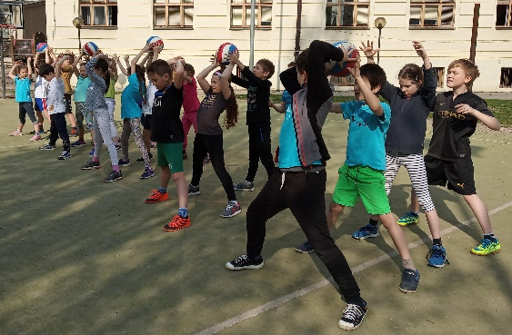
Milí námořníci a rodiče, děkuji tatínkovi Prokopa za velké množství nařezaných proutků na pomlázku, také děkuji těm, co ještě proutky donesou nebo donesli a já si nevšimla, od koho byly. V tomto týdnu budeme za pomoci tatínka Aničky plést pomlázky. Celý týden bude zaměřený na Velikonoce. Upečeme si mazanec a jidášky, ozdobíme si kraslice, upleteme pomlázku, popovídáme si o Svatém týdnu. Ve středu 17. 4. v 9:00 hodin nás navštíví pan farář P. Milan Mihulec z kobyliské farnosti. V 10:00 hodin půjde do třídy 3. C. Pokud nesouhlasíte, aby se Vaše dítě účastnilo povídání s panem farářem, napište mi zprávu a já zajistím pro tuto dobu pobyt v jiné třídě. Doporučuji vyprat věci na tělocvik, ručník a donést
v úterý po Velikonocích. Připomínám, že ve čtvrtek 18. 4. a v pátek 19. 4. mají děti velikonoční prázdniny
a ředitelské volno z důvodu zavření jídelny na ZŠ Strozziho připadne na 6. a 7. 5. Děkuji za přihlášky na ŠvP
a průběžné placení. Přeji požehnané velikonoční svátky a bohatou pomlázku. Lucka a Alice
podpis rodičů: podpis Námořníka:

